| Nom i cognoms: Òscar Rodríguez |  |
| --- | --- |
| Data: 5/12/2022 |  |
| Nom de l’activitat/pràctica: |  |

**DESCRIPCIÓ:**

**1-. Instal·la un antivirus en una màquina Linux i un altre diferent en una màquina windows.**

**2-. Configura'l de la següent manera:**

* **Actualització de la base de dades un cop a la setmana.**
* **Escaneig complet abans d'apagar l'ordinador.**
* **Preguntar a l'usuari si vol escanejar en començar la sessió.**

**3-. Quina part d'aquesta configuració és aplicable a un antivirus de servidor? Raona la teva resposta. *Recorda que habitualment no hi ha una persona treballant directament amb el servidor.***

Les dos primeres configuracions són aplicables per un servidor ja que ens ajuden a mantenir l’equip en perfectes condicions, l'única opció que no té sentit és la que diu que ha de preguntar a l’usuari si vol escanejar ja que normalment no hi ha ningú treballant en el servidor.

**4-. Escriu un protocol per l'usuari amb les passes que recomanes seguir en cas de detecció d'un virus en algun dels escanegs.**

* Suprimir-lo
* Revisar en qué afecta el virus al teu equip
* Comprovar que tens tots els arxius més importants
* Cercar una forma de prevenir aquest tipus de virus perquè no torni a passar.

**Nota: pots provar el funcionament dels antivirus amb el test de virus** [**EICAR**](https://www.eicar.org/)**.**

**LLIURAMENT: un fitxer pdf anomenat *ACT414_<nomcognom>.pdf* que contingui:**

**1-. Captures de pantalla de la configuració.**

**2-. Respostes a les preguntes**

**AVALUACiÓ:**

**Check (50%) : Configuració, prova i preguntes sobre els antivirus instal·lats.**

**Documentació i conclusions (50%)**

Primer escollim l’antivirus que volem, en aquest cas “Kaspersky”. Despres anem a la seva web oficial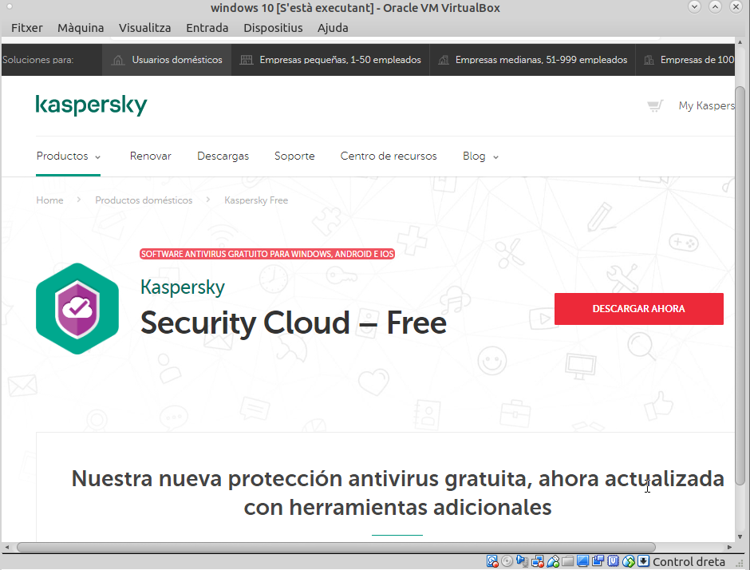

Descarreguem l’antivirus.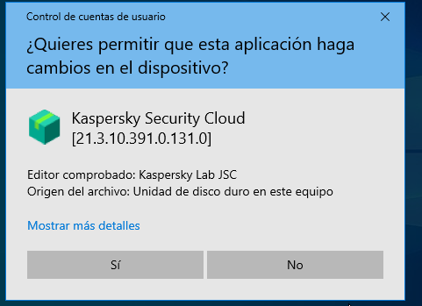

Una vegada descarregat, l’obrim.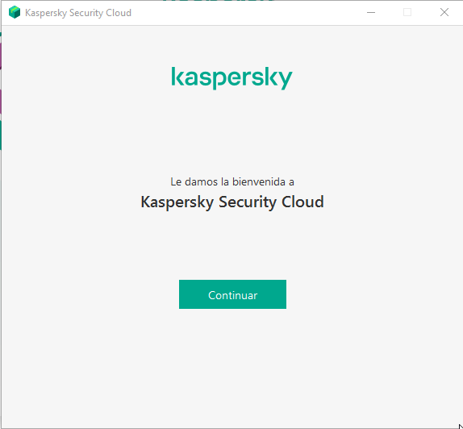

Iniciem el procés d'instal·lació.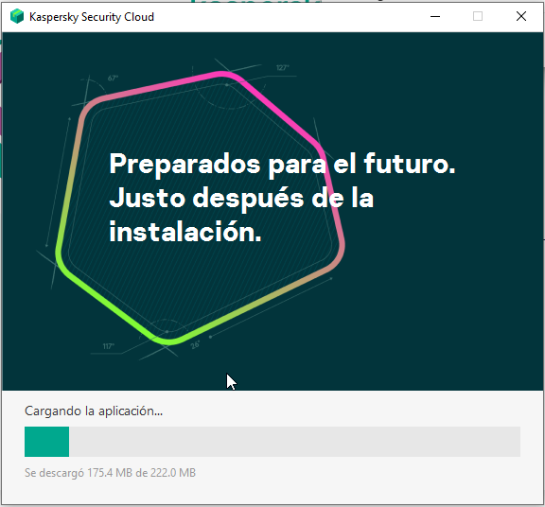

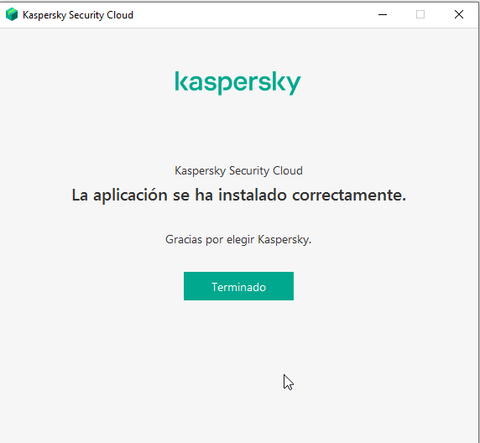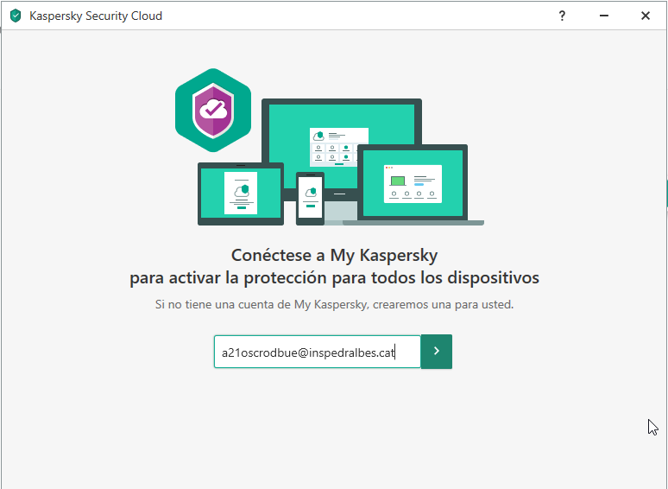

Una vegada instal·lat ja el podem obrir i registrarnos.

Ja el podem utilitzar.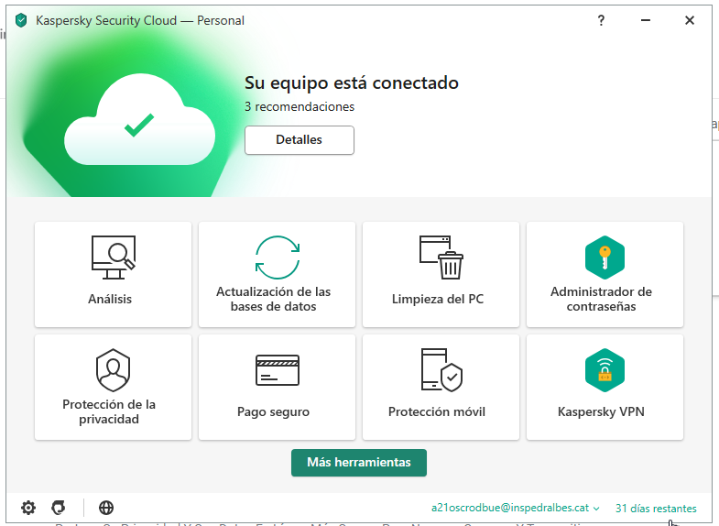

Ara per configurar el que ens demanen, anem a l’apartat actualització de la base de dades i dins de la configuració li donem a programació. Seleccionem l’execució setmanal i l’horari desitjat.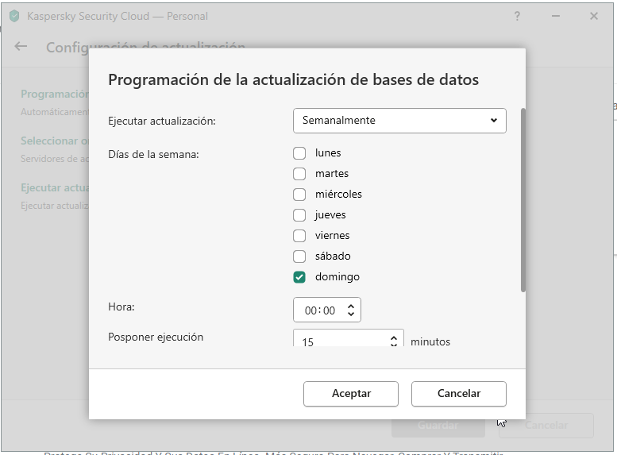

Una vegada fet això ara anem a l’apartat analisis, seleccionem l’opció analisis complet i el configurem per tal que faci l’analisis abans d’apagar l’equip.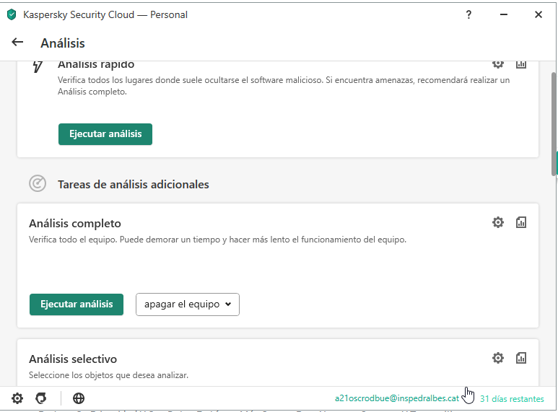

Ara passem a linux, seleccionem el antivirus que volem (clamtk) i el descarreguem.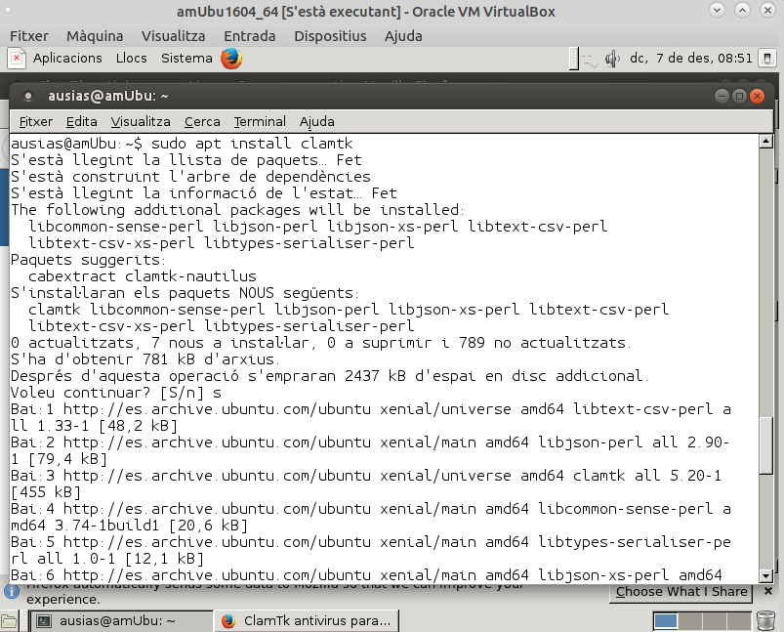

Una vegada descarregat, fem “sudo clamtk” i se’ns obrirà.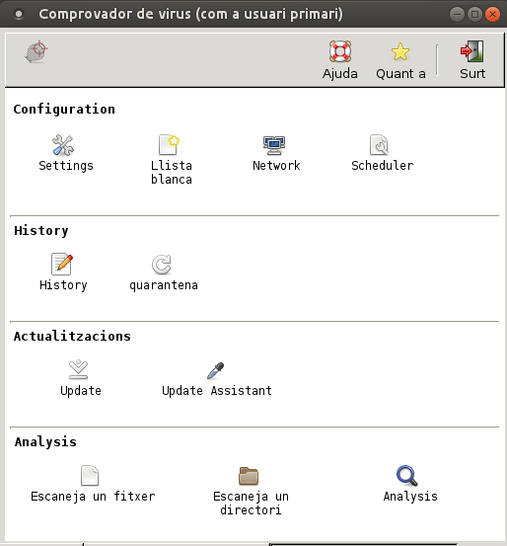

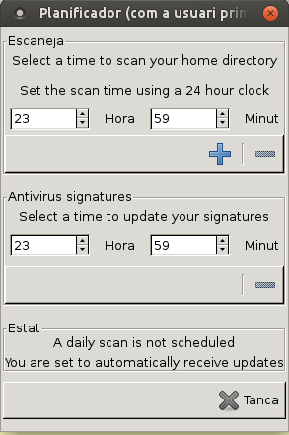

Programem l’actualització de les bases de dades i l’escaneig.